# 合约参数

作者：王丽帅

## 新建桌

newtable(name dealer, asset deposit, **bool** isPrivate, name code, string sym, string commission_rate_agent, string commission_rate_player, asset oneRoundMaxTotalBet_bsoe, asset minPerBet_bsoe, asset oneRoundMaxTotalBet_anytri, asset minPerBet_anytri, asset oneRoundMaxTotalBet_trinum, asset minPerBet_trinum, asset oneRoundMaxTotalBet_pairnum, asset minPerBet_pairnum, asset oneRoundMaxTotalBet_txx, asset minPerBet_txx, asset oneRoundMaxTotalBet_twocom, asset minPerBet_twocom, asset oneRoundMaxTotalBet_single, asset minPerBet_single);

### 调用方法

newtable '[useraaaaaaab,"4000.1.0000 SYS", 1, "eosio.token", "SYS", "0.5000", "0.2000", "1.1.0000 SYS","1.0000 SYS", "1.0000 SYS","1.0000 SYS","10.1.0000 SYS","1.0000 SYS","1.0000 SYS","1.0000 SYS","1.0000 SYS","1.0000 SYS","1.0000 SYS","1.0000 SYS","1.0000 SYS","1.0000 SYS"]' -p useraaaaaaab

### 参数说明

dealer：桌创建者，庄

deposit：庄创建桌时，抵押的资产，用于桌运转的消耗。

isPrivate：标志位，当该字段为true时，前端table list中不显示该桌。

Code : 币的发布者

sys : 币种

commission_rate_agent : agent的反佣比例

commission_rate_player : player的反佣比例

oneRoundMaxTotalBet_bsoe：big,small,odd,even下注位置的一轮最高的总下注额。

oneRoundMaxTotalBet_anytri：任意三个相同的数字下注位置的一轮最高的总下注额。

oneRoundMaxTotalBet_trinum：指定的三个相同的数字tri1/tri2/tri3/tri4/tri5/tri6下注位置的一轮最高的总下注额。例如：tri1表示三个一，其他的以此类推

oneRoundMaxTotalBet_pairnum:两个相同的数字pair1/pair2/pair3/pair4/pair5/pair6下注位置的一轮最高的总下注额。例如：pair1表示两个一，其他的以此类推

oneRoundMaxTotalBet_txx:三个骰子的数字总和下注位置的一轮最高的总下注额。

oneRoundMaxTotalBet_twocom:两个骰子的数字组合c12/c13/c14/c15/c16/c23/c24/c25/c26/c34/c35/c36/c45/c46/c56下注位置的一轮最高的总下注额

oneRoundMaxTotalBet_single:一个骰子显示押注的单一数字s1/s2/s3/s4/s5/s6下注位置的一轮最高的总下注额

minPerBet_bsoe：big,small,odd,even下注位置的一轮中每次最小下注额。

minPerBet_anytri：anytri下注位置的一轮中每次最小下注额。

minPerBet_trinum：tri1/tri2/tri3/tri4/tri5/tri6下注位置的一轮中每次最小下注额。

minPerBet_pairnum:pair1/pair2/pair3/pair4/pair5/pair6下注位置的一轮中每次最小下注额

minPerBet_txx:totalxx下注位置的一轮中每次最小下注额

minPerBet_twocom:c12/c13/c14/c15/c16/c23/c24/c25/c26/c34/c35/c36/c45/c46/c56下注位置的一轮中每次最小下注额

minPerBet_single:s1/s2/s3/s4/s5/s6下注位置的一轮中每次最小下注额

### 接口解释

该接口允许用户创建一个桌，作为庄的身份，其他用户可以以闲的身份进入到该桌玩。创建桌的时候，要传入创建者以及转账桌抵押额，是否公开显示该桌，币种以及发币账户，agent反佣金比例，player反佣比例以及游戏玩法的最低最高下注额的限制条件。这些参数作为桌的限制条件保存，后续可以通过edittable进行修改，除了抵押额部分，因为有些桌在运转几轮以后可能出现抵押额不足的情况，这时我们允许庄继续通过depositable接口为当前桌补充抵押额。

注意：

1. oneRoundMaxTotalBet_*和minPerBet_*全部都为非零值
2. code和sys参数是已存在的发币账户和币种，币种默认精度为小数点后4位，并且minPerBet_*要大于默认最小值（每种币种对应的默认最小值都不一样），以下为现有的发币账户和币种以及他们支持的最小默认值（其中SYS为默认的币种）：

{code：eosio.token,sys=”SYS”,minPerBet_default:”0.1SYS”}

{code：useraaaaaaaj,sys=”TES”,minPerBet_default:”0.1TES”}

1. 默认的平台反佣比例为0.005

### 权限

庄的权限

### 状态表变动

(1) tablesinfo:

tableStatus为ROUND_END(0)

dealer,dealerBalance,isPrivate,oneRoundMaxTotalBet_bose,minPerBet_bose,oneRoundMaxTotalBet_anytri,minPerBet_anytri,oneRoundMaxTotalBet_trinum,minPerBet_trinum，oneRoundMaxTotalBet_pairnum,minPerBet_pairnum，oneRoundMaxTotalBet_txx,minPerBet_txx，oneRoundMaxTotalBet_twocom,minPerBet_twocom，oneRoundMaxTotalBet_signal,minPerBet_signal，commission_rate_agent, commission_rate_player，tableId，oneRoundDealerMaxPay,minTableDeposit，amountSymol

(2) aliasinfo:

无

(3) currencyinfo

无

## 庄传入种子

dealerseed(uint64_t tableId, checksum256 encodeSeed);

### 调用方法

dealerseed '['$tableid',4a44dc15364204a80fe80e9039455cc1608281820fe2b24f1e5233ade6af1dd5]'

### 参数说明

tableId：table主键

encodeSeed：明文种子的SHA256结果

### 接口解释

在一轮游戏开始前，庄家先传入哈希后的种子。

### 权限

庄的权限

### 状态表变动

(1) tablesinfo:

tableStatus为ROUND_START(1)

dealerSeedHash

(2) aliasinfo:

无

(3) currencyinfo

无

## server传入种子

serverseed(uint64_t tableId, checksum256 encodeSeed);

### 调用方法

serverseed '['$tableid',e4e549408422875958476160732390defefcac7c2bd8353d918fe452d20de2a6]'

### 参数说明

tableId：table主键

encodeSeed：明文种子的SHA256结果

### 接口解释

在一轮游戏开始前，庄家先传入哈希后的种子，接着由server传入哈希后的种子。

### 权限

server的权限

### 状态表变动

(1) tablesinfo:

tableStatus为ROUND_BET(2)

betStartTime，serverSeedHash

(2) aliasinfo:

无

(3) currencyinfo

无

## 玩家下注

playerbet(uint64_t tableId, name player, string bet, string agentalias, string nickname);

### 调用方法

playerbet '['$tableid',useraaaaaaac,"{\"small\": \"6000 SYS\",\"total6\": \"5000 SYS\",\"tri2\": \"1.0000 SYS\"}", "useraaaaaaah", "王丽"]' -p useraaaaaaac useraaaaaaah

### 参数说明

tableId：table主键

player：玩家账户

bet：最后的下注信息会根据下注类型拼成一个json串格式。例如：{"small": "6000 SYS","total6": "5000 SYS","tri2": "1.0000 SYS"}

以下罗列出所有的下注类型：

big：大

small：小

odd：奇数

even：偶数

anytri：任意三个相同的数字

tri1/tri2/tri3/tri4/tri5/tri6：指定的三个相同的数字，tri1为三个一，以此类推

total4/total5/total6/total7/total8/total9/total10/total11/total12/total13/total14/t otal15/total16/total17：三个骰子的数字总和

c12/c13/c14/c15/c16/c23/c24/c25/c26/c34/c35/c36/c45/c46/c56：两个骰子的数字 组合

s1/s2/s3/s4/s5/s6：压注的单一数字

agentalias:账户别名

nickname:绰号

### 接口解释

玩家下注接口，根据游戏规则，传入各区域的下注额，0代表该区域未下注。

注意：

此接口调用要在serverseed以后的30秒以内调用

30秒为当前全局设定变量

### 权限

玩家和server的权限

### 状态表变动

(1) tablesinfo:

playerInfo结构信息（player，bet，alias，nickname）

currRoundBetSum_bsoe,currRoundBetSum_anytri,currRoundBetSum_trinum，,currRoundBetSum_pairnum,currRoundBetSum_txx,,currRoundBetSum_twocom,currRoundBetSum_single,dealerBalance

(2) aliasinfo:

无

(3) currencyinfo

无

## 截止下注

endbet(uint64_t tableId);

### 调用方法

endbet '['$tableid']'

### 参数说明

tableId：table主键

### 接口解释

截止下注接口，该轮一旦调用截止下注接口，玩家不可再下注，提示下注失败，已截止下注。

注意：此接口要在serverseed调用完成后的30秒调用

### 权限

server的权限

### 状态表变动

(1) tablesinfo:

tableStatus为ROUND_REVEAL(4)

(2) aliasinfo:

无

(3) currencyinfo

无

## 庄种子验证

verdealeseed(uint64_t tableId, string seed);

### 调用方法

verdealeseed '['$tableid',10]'

### 参数说明

tableId：table主键

seed：明文种子

### 接口解释

已截止下注，庄传入明文种子，与下注开始之前的哈希种子进行比对。

注意：此接口要在serverseed调用完成后的30秒调用

### 权限

庄的权限

### 状态表变动

(1) tablesinfo:

dSeedVerity，dealerSeed

(2) aliasinfo:

无

(3) currencyinfo

无

## Server种子验证

verdealeseed(uint64_t tableId, string seed);

### 调用方法

verserveseed '['$tableid',704]'

### 参数说明

tableId：table主键

seed：明文种子

### 接口解释

已截止下注，庄传入明文种子，与下注开始之前的哈希种子进行比对。然后server传入明文种子，与下注开始之前的哈希种子进行比对。

注意：此接口要在serverseed调用完成后的30秒调用

### 权限

server的权限

### 状态表变动

(1) tablesinfo:

tableStatus = ROUND_END(0)

diceResult,roundResult,dealerBalance,playerinfo，sSeedVerity，serverSeed

(2) aliasinfo:

无

(3) currencyinfo

无

### 时序图说明

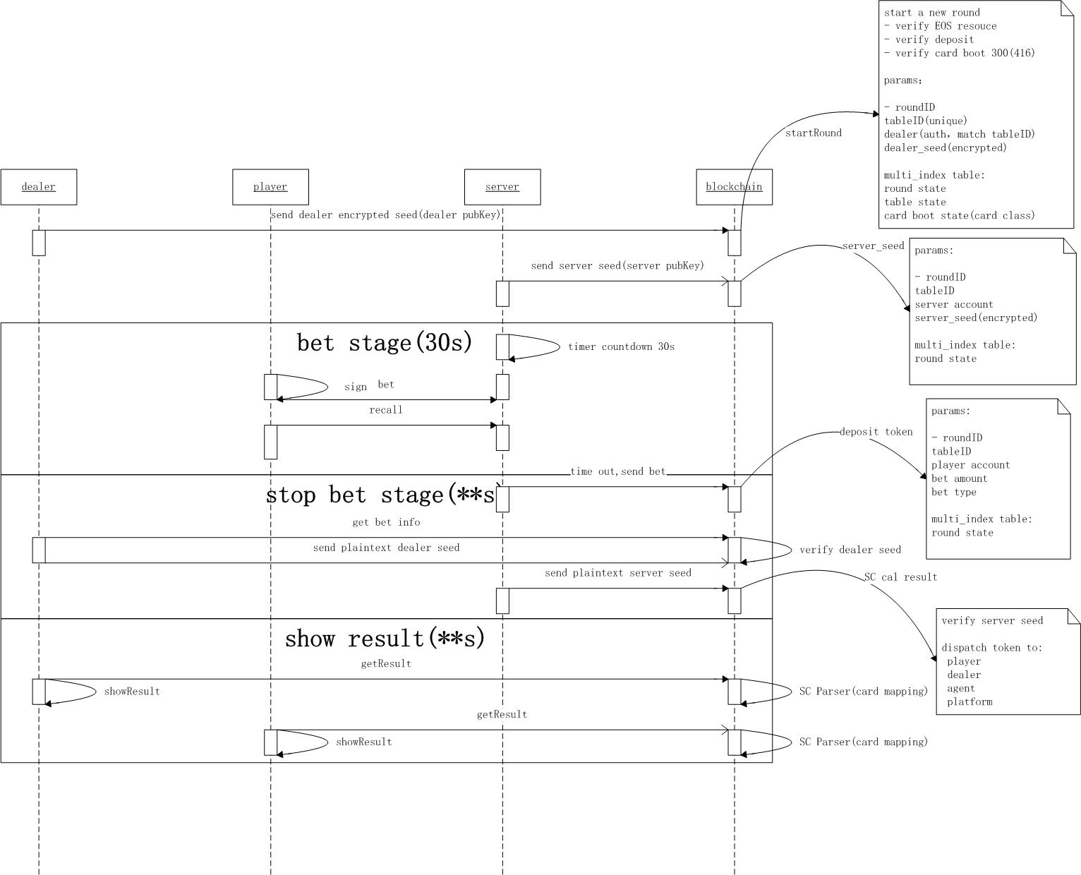

## 托管

trusteeship(uint64_t tableId);

### 调用方法

trusteeship '['$tableid']'

### 参数说明

tableId：table主键

### 接口解释

按照前面的介绍可知，每次开奖是由庄和server共同组装种子进行开奖，然而庄可以选择将开奖权利完全赋予server，这样庄就可以不必实时在线等待开奖。

### 权限

庄的权限

### 状态表变动

(1) tablesinfo:

trusteeship

(2) aliasinfo:

无

(3) currencyinfo

无

## 解除托管

exitruteship(uint64_t tableId);

### 调用方法

exitruteship '['$tableid']'

### 参数说明

tableId：table主键

### 接口解释

庄退出托管。

### 权限

庄的权限

### 状态表变动

(1) tablesinfo:

trusteeship

(2) aliasinfo:

无

(3) currencyinfo

无

## 庄暂停桌

pausetabledea(uint64_t tableId);

### 调用方法

pausetabledea '['$tableid']'

### 参数说明

tableId：table主键

### 接口解释

庄可以选择暂停桌，该桌一旦暂停将不再开启新一轮游戏。

### 权限

庄的权限

### 状态表变动

(1) tablesinfo:

tableStatus = PAUSED(3)

(2) aliasinfo:

无

(3) currencyinfo

无

## 桌从暂停状态恢复

continuetable(uint64_t tableId);

### 调用方法

continuetable '['$tableid']'

### 参数说明

tableId：table主键

### 接口解释

庄从暂停状态将桌恢复，可继续开启新一轮游戏。

### 权限

庄的权限

### 状态表变动

(1) tablesinfo:

tableStatus = ROUND_END(0)

(2) aliasinfo:

无

(3) currencyinfo

无

## 关闭桌

closetable(uint64_t tableId);

### 调用方法

closetable '['$tableid']'

### 参数说明

tableId：table主键

### 接口解释

庄可以永久关闭一个桌，一经关闭则不可恢复。关闭该桌后，该桌所有的抵押额或者是庄余额都将自动返还给庄。

### 权限

庄的权限

### 状态表变动

(1) tablesinfo:

tableStatus = CLOSED(5)

dealerBalance

(2) aliasinfo:

无

(3) currencyinfo

无

## 庄补充抵押额

depositable(name dealer, uint64_t tableId, asset deposit);

### 调用方法

depositable '[useraaaaaaab, '$tableid', "23000.1.0000 SYS"]'

### 参数说明

tableId：table主键

deposit：补充的抵押额

### 接口解释

当桌的抵押额不足时，庄可以选择补充抵押额。

### 权限

庄的权限

### 状态表变动

(1) tablesinfo:

dealerBalance

(2) aliasinfo:

无

(3) currencyinfo

无

## 庄提现

dealerwitdaw(uint64_t tableId, asset withdraw);

### 调用方法

dealerwitdaw '['$tableid', "2000.1.0000 SYS"]'

### 参数说明

tableId：table主键

withdraw：提取额

### 接口解释

庄可以提取桌的余额，但不能全部取出，必须保证剩余足够继续开启游戏的能力，即保证提现后剩余的资金要大于minTableDeposit

### 权限

庄的权限

### 状态表变动

(1) tablesinfo:

dealerBalance

(2) aliasinfo:

无

(3) currencyinfo

无

## 修改桌属性

edittable(uint64_t tableId, **bool** isPrivate, name code, string sym, string commission_rate_agent, string commission_rate_player, asset oneRoundMaxTotalBet_bsoe, asset minPerBet_bsoe, asset oneRoundMaxTotalBet_anytri, asset minPerBet_anytri, asset oneRoundMaxTotalBet_trinum, asset minPerBet_trinum, asset oneRoundMaxTotalBet_pairnum, asset minPerBet_pairnum, asset oneRoundMaxTotalBet_txx, asset minPerBet_txx, asset oneRoundMaxTotalBet_twocom, asset minPerBet_twocom, asset oneRoundMaxTotalBet_single, asset minPerBet_single);

### 调用方法

edittable '['$tableid', 1, "eosio.token", "SYS", "0.8000", "0.2000", "1.0000 SYS","1.0000 SYS", "1.0000 SYS","1.0000 SYS","10.1.0000 SYS","1.0000 SYS","1.0000 SYS","1.0000 SYS","1.0000 SYS","1.0000 SYS","1.0000 SYS","1.0000 SYS","1.0000 SYS","1.0000 SYS"]' -p useraaaaaaab

### 参数说明

**（可参考newtable的参数说明,因为有多处重复说明）**

tableId：table主键

isPrivate：标志位，当该字段为true时，前端table list中不显示该桌。

Code : 币的发布者

sys : 币种

commission_rate_agent : agent的反佣比例

commission_rate_player : player的反佣比例

oneRoundMaxTotalBet_bsoe：big,small,odd,even下注位置的一轮最高的总下注额。

oneRoundMaxTotalBet_anytri：anytri下注位置的一轮最高的总下注额。

oneRoundMaxTotalBet_trinum：tri1/tri2/tri3/tri4/tri5/tri6下注位置的一轮最高的总下注额。

oneRoundMaxTotalBet_pairnum: pair1/pair2/pair3/pair4/pair5/pair6下注位置的一轮最高的总下注额。

oneRoundMaxTotalBet_txx:totalxx下注位置的一轮最高的总下注额。

oneRoundMaxTotalBet_twocom:c12/c13/c14/c15/c16/c23/c24/c25/c26/c34/c35/c36/c45/c46/c56下注位置的一轮最高的总下注额

oneRoundMaxTotalBet_single:s1/s2/s3/s4/s5/s6下注位置的一轮最高的总下注额

minPerBet_bsoe：big,small,odd,even下注位置的一轮中每次最小下注额。

minPerBet_anytri：anytri下注位置的一轮中每次最小下注额。

minPerBet_trinum：tri1/tri2/tri3/tri4/tri5/tri6下注位置的一轮中每次最小下注额。

minPerBet_pairnum:pair1/pair2/pair3/pair4/pair5/pair6下注位置的一轮中每次最小下注额

minPerBet_txx:totalxx下注位置的一轮中每次最小下注额

minPerBet_twocom:c12/c13/c14/c15/c16/c23/c24/c25/c26/c34/c35/c36/c45/c46/c56下注位置的一轮中每次最小下注额

minPerBet_single:s1/s2/s3/s4/s5/s6下注位置的一轮中每次最小下注额

### 接口解释

庄可以修改桌的属性（桌的状态必须为ROUND_END）

注意：所有属性都满足newtable的属性的限制条件

### 权限

庄的权限

### 状态表变动

(1) tablesinfo:

参考传进来的参数

(2) aliasinfo:

无

(3) currencyinfo

无

## 增加别名

pushaliasnam(string alias, name account);

### 调用方法

pushaliasnam '["wangls","useraaaaaaaj"]' -p useraaaaaaaj

### 参数说明

alias：别名

account：别名对应的EOS账户

### 接口解释

每个账户都可以给自己添加别名（别名是唯一的）,别名有两个用处，一是根据别名查找到对应的账户名称，用于反佣时使用。二是别名相对于EOS账户明来说可读性更好且作为agent推广码更容易传播

### 权限

需要增加别名的账户的权限

### 状态表变动

(1) tablesinfo:

无

(2) aliasinfo:

aliasId,account

(3) currencyinfo

无

# 链存储数据结构

## （一）玩家下注信息

player：玩家账户

bet: 前端下注信息

pBonus：开奖后计算的返还玩家的数量（包括原始下注额以及收益部分）

dBonus：开奖后计算的庄家收益，即玩家失败的某项下注，原始下注额给到庄家。

agent：代理人

nickname：代理人绰号

## （二）桌信息

桌信息分两部分，一部分是桌属性，另一部分是轮次属性。

### 桌属性

tableId：桌主键。

dealer：桌的拥有者，即庄

trusteeship：是否托管

ifPrivate：是否隐私

dealerBalance：庄余额

oneRoundMaxTotalBet_bsoe：big,small,odd,even下注位置的一轮最高的总下注额。

oneRoundMaxTotalBet_anytri：anytri下注位置的一轮最高的总下注额。

oneRoundMaxTotalBet_trinum：tri1/tri2/tri3/tri4/tri5/tri6下注位置的一轮最高的总下注额。

oneRoundMaxTotalBet_pairnum:pair1/pair2/pair3/pair4/pair5/pair6下注位置的一轮最高的总下注额。

oneRoundMaxTotalBet_txx:totalxx下注位置的一轮最高的总下注额。

oneRoundMaxTotalBet_twocom:c12/c13/c14/c15/c16/c23/c24/c25/c26/c34/c35/c36/c45/c46/c56下注位置的一轮最高的总下注额

oneRoundMaxTotalBet_single:s1/s2/s3/s4/s5/s6下注位置的一轮最高的总下注额

minPerBet_bsoe：big,small,odd,even下注位置的一轮中每次最小下注额。

minPerBet_anytri：anytri下注位置的一轮中每次最小下注额。

minPerBet_trinum：tri1/tri2/tri3/tri4/tri5/tri6下注位置的一轮中每次最小下注额。

minPerBet_pairnum:pair1/pair2/pair3/pair4/pair5/pair6下注位置的一轮中每次最小下注额

minPerBet_txx:totalxx下注位置的一轮中每次最小下注额

minPerBet_twocom:c12/c13/c14/c15/c16/c23/c24/c25/c26/c34/c35/c36/c45/c46/c56下注位置的一轮中每次最小下注额

minPerBet_single:s1/s2/s3/s4/s5/s6下注位置的一轮中每次最小下注额

oneRoundDealerMaxPay：根据庄设置的桌下注限制计算出的每轮庄最大的赔付额。

minTableDeposit：根据庄设置的桌下注限制计算的开桌最小抵押额

amountSymbol:币种

commission_rate_agent:代理人的反佣比例

commission_rate_player:玩家的反佣比例

### 轮次属性

betStartTime：下注开始时间，用于计算下注阶段的计时。

tableStatus：桌状态，共有6种。0：轮次结束；1：轮次开始；2：下注阶段；3：桌暂停；4：开奖阶段；5：桌已关闭。

currRoundBetSum_bsoe：当前轮次累计的big,small,odd,even下注总额。

currRoundBetSum_anytri：当前轮次累计的anytri 下注总额。

currRoundBetSum_trinum：当前轮次累计的tri1/tri2/tri3/tri4/tri5/tri6下注总额。

currRoundBetSum_pairnum：当前轮次累计的pair1/pair2/pair3/pair4/pair5/pair6下注总额。

currRoundBetSum_txx：当前轮次累计的totalxx 下注总额。

currRoundBetSum_twocom：当前轮次累计的c12/c13/c14/c15/c16/c23/c24/c25/c26/c34/c35/c36/c45/c46/c56下注总额。

currRoundBetSum_single：当前轮次累计的s1/s2/s3/s4/s5/s6 下注总额。

dealerSeedHash：庄哈希种子

serverSeedHash：server哈希种子

dealerSeed：庄明文种子

serverSeed：server明文种子

dSeedVerity：庄种子校验是否通过

sSeedVerity：server种子校验是否通过

playerInfo：玩家下注信息的集合，每个玩家下注信息的结构在以上第二部分介绍了。

roundResult：轮次结果，即开奖结果。值的结构为字符串，例如： "roundResult": "pair6 c16 s1 s6 big odd total13 ",

diceResult：轮次结果对应这轮的结果，例如："diceResult": "166"。

## （三）别名信息

aliasId 别名对应ID

account 别名对应EOS账户

## （四）支持币种信息

code 发币账户

symName 币种类型

minPerBet_default 币种默认下注最小值